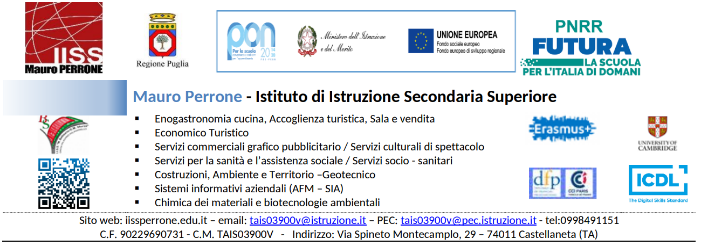

ALLEGATO A

AVVISO PER LA SELEZIONE DI STUDENTI PER LA PARTECIPAZIONE AL PROGETTO ERASMUS+ n. 2025-1-IT02-KA121-SCH-000308617 “P.E.A.C.E.”

Al Dirigente Scolastico
dell’IISS “Mauro Perrone”

Il sottoscritto genitore/tutore _____________________________________, nato il ___/___/___ a ___________________ (____) residente a ____________________ (____) in via/piazza___________________ n ____CAP _______ Telefono_________________ Cell. ___________________________________ e-mail _____________________________ avendo letto l’avviso relativo alla selezione dei partecipanti al progetto in oggetto

CHIEDE

che il/la proprio/a figlio/a _______________________________________, nato il ___/___/___ a ______________________ (____) residente a _____________________ (____) in via/piazza _______________ n ____CAP _______ codice fiscale ___________________________ Cell. ___________________ e-mail ___________________ iscritto/a alla classe _______ sezione ______ indirizzo ________________________________, nell'A.S. 2025/2026, in possesso dei requisiti richiesti, sia ammesso/a a partecipare alle attività formative previste dallo stesso progetto come indicato nell’Avviso di selezione.
Il sottoscritto, avendo ricevuto l’informativa sul trattamento dei dati personali loro e del/della proprio/a figlio/a, autorizza codesto Istituto al loro trattamento solo per le finalità connesse con la partecipazione alle attività formativa previste dal progetto.
Si precisa che la richiesta del consenso al trattamento dei dati è esclusivamente finalizzata ad ottemperare a quanto stabilito a livello comunitario in materia di gestione dei progetti finanziati dal FSE, con particolare riferimento agli Indicatori fisici (persone, sistema, ecc.) e, nel contempo, a garantire procedure conformi alla normativa vigente sulla Privacy, di cui al GDPR (Regolamento UE 2016/679) e D.Lgs. n. 196 del 30/6/03 e successive modifiche ed integrazioni, nonché a quanto previsto in materia dal Garante per la protezione dei dati personali.

Manifesta il proprio interesse per il seguente percorso di mobilità all’estero:

BARRARE LA SCELTA DI INTERESSE | PAESE DI DESTINAZIONE | LOCALITA’ | PARTECIPANTI | Tipo di Mobilità
 | SPAGNA | Caceres | 8 studenti | Group mobility (7 gg)
 | SPAGNA | Malaga | 5 studenti | Group Mobility (7 gg)
 | SPAGNA | Malaga | 2 studenti | Short-term mobility (10gg)
 | TURCHIA | Antalya | 4 studenti | Group mobility (7gg)

Castellaneta, ______________________ Firma del/i genitore/i – tutore/i

Allegati alla presente:
- Allegato D – Consenso
- Allegato C – dichiarazione di impegno
- Allegato B – Tabella di Valutazione Titoli
- Modello ISEE
- Copia del documento di identità genitore/i – tutore/i
- Copia documento di identità studente

